МУНИЦИПАЛЬНОЕ БЮДЖЕТНОЕ ОБЩЕОБРАЗОВАТЕЛЬНОЕ УЧРЕЖДЕНИЕ
«ШКОЛА №59»
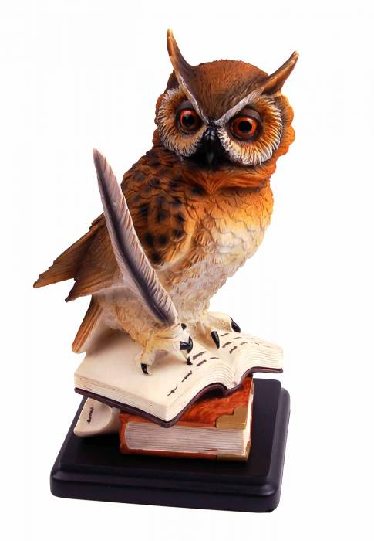
АЛФАВИТ

ВЫПУСК № 1 (ОКТЯБРЬ 2015 ГОД)

ВЫПУСК № 1 (ОКТЯБРЬ 2016 ГОД)


В ЭТОМ НОМЕРЕ:

- 5 октября – Всемирный день учителя!

- Учитель – не просто хорошая профессия.

- Образование в разных странах мира. Интересные факты

- Наши новости.

В день осенний, когда у порога
Задышали уже холода,
Школа празднует день педагога-
Праздник мудрости, знаний, труда.
День учителя! Вслушайтесь сердцем
В эти звуки, что дороги нам.
Всем, что связанно с юностью, детством
Мы обязаны учителям!

Ежегодно 5 октября в более 100 странах отмечается день учителя, который был учрежден в 1994 году как Всемирный день учителя (World Teaches’ Day). Это профессиональный праздник всех учителей, преподавателей и работников сферы образования — день, в который отмечаются роль и заслуги учителей в процессе качественного образования на всех уровнях, а также их неоценимый вклад в развитие общества.

Мир велик. Не всюду ясен Божий день:
Где-то радость, где-то - траурная тень.
Задувая в день рождения свечу,
Я желанье загадать своё хочу.
Я хочу, чтоб было небо над Землёй,
Что сияет неземной голубизной
Да салютом - и ничем другим...
Чтобы небо не грязнил огонь и дым.
Я хочу, чтоб каждый миг и каждый час
В наших душах лиры музыка лилась...
Но не грохот, не сирены вой,
Не стрельба винтовки огневой.
Я желаю, чтобы размышляли все,
Как нам вдоль пойти по белой полосе.
Чтобы время мерно вдаль, вперёд текло,
Чтоб назад его, к ошибкам, не влекло.
Я хочу, чтоб каждый в мире счастлив был.
Не делился б этот мир на фронт и тыл,
Не ждала б детей с войны седая мать,
Не пришлось бы позже матери рыдать...
Я теперь, задумавшись, молчу:
Неужели я так многого хочу?
Верю - Мир нас непременно ждёт...
Пусть Аркадия от зависти помрёт!
Смирнова Светлана, 11Б
Учитель - человек, открывающий путь в жизнь. Человек, постигавший науки и жизнь, чтобы передать свой опыт маленькому человеку, только начинающему путь. Нередко первую учительницу называют «второй мамой». Учитель вкладывает большую лепту в воспитание ребенка.
Отзывчивость, сострадание, внимательность, любовь к своей профессии – это основополагающие качества настоящего учителя. Его работа – сложнейший путь, и мы, бесспорно, должны уважать и ценить каждого, кто вносит вклад в наше развитие.
В этот праздничный день хочется попросить прощения за свои ошибки, дарить поводы для улыбок и хорошего настроения. Хочется пожелать крепкого здоровья, терпения, мира и послушных учеников!
Козлова Ирина, 11А

Сегодня хочется сказать учителям
От сердца чистого: «Огромное спасибо!
За ваши добрые дела,
За ваши умные слова,
За беспредельных знаний дали,
Которые вы нам за эти годы дали,
За все мы вас благодарим!»
И в этот день, учителя, мы обещаем вам,
Что будем хорошо учиться,
К вершинам знаний каждый день
Без устали отчаянно стремиться,
От трудностей не плакать, не рыдать…
И вам тогда захочется сказать:
« 7-ой В класс – ну, просто молодец!»
И каждому дадите леденец!
Сомова Екатерина, 7В



Учитель – это человек, который помогает молодому поколению войти во взрослую жизнь, обосноваться и социализироваться. Недаром педагогов называют «вторыми родителями». На их хрупкие плечи ложиться огромная ответственность – воспитать достойное молодое поколение. Значение воспитателя в детском саду, учителя в школе и педагога в высшем учебном заведении ни в коем случае нельзя преуменьшать. Все они ценны в нашем современном обществе. Во многих азиатских странах само даже слово Учитель пишут с заглавной буквы, таким образом, проявляя к этой профессии огромное уважение.
Мы задумались о том, каков же он- настоящий Учитель. Какими качествами он должен обладать, чтобы его уважали и любили дети, чтобы признавали в нем настоящего профессионала своего дела, чтобы доверяли ему?
И вот нами было принято решение провести среди учащихся нашей школы соцопрос, в ходе которого ребятам нужно было ответить всего лишь на один вопрос: какие профессиональные и человеческие качества наших педагогов вызывают у вас уважение?
Ответы были разнообразны и интересны. А особенно приятно, что в ответах прозвучали имена практически всех учителей, работающих у нас школе, а не одного-двух. А это значит, что наши педагоги – творческие, интересные личности, их авторитет среди воспитанников очень велик.
Представляем результаты нашего опроса.

Таисия Викторовна Спирина
- Понятно объясняет сложную математику;
- И строгая, и добрая одновременно;
- Настоящий профессионал своего дела;
- Всегда даёт возможность исправить оценку;
- Всегда отвечает на вопросы;
- Справедливо оценивает;
- Идёт навстречу ученику, если у него что-то не получается, но он честно работает на уроке;
- Уважает мнение своих учеников.

Светлана Николаевна
Володина
- Строгий объективный учитель;
- Обладает чувством юмора.

Нина Владимировна Клочкова
- Реально знает математику, сама постоянно учится новому;
- Идёт навстречу ученикам;
- Доступно и понятно объясняет всем материал любой сложности;
- Справедливо оценивает;
- Даёт точные и нужные знания;
- С её уроками и ИГЗ мне не нужен репетитор для сдачи ЕГЭ;
- Полностью отдаётся своему предмету;
- Очень серьёзно относится к своей работе;
- Будет объяснять, пока самый тупой не поймёт;
- Не жалеет своего времени и сил;
- Настоящий учитель!
Маргарита Рафаиловна Лебедева
- С ней очень приятно общаться вне урока;
- У неё добрая улыбка.
Татьяна Николаевна Васильева
- Знает физику и умеет эти знания передать;
- Ставит много опытов, интересно рассказывает, сразу понимаешь;
- Справедливо ставит оценки;
- У неё понимаешь физику;
- Строгая;
- Знает всё о своём предмете;
- Очень точно передаёт нужную информацию.

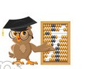

Татьяна Викторовна Денисова
- Любит свой предмет;
- Отлично объясняет;
- Не жалеет ни времени, ни сил;
- Прививает любовь к литературе, книгам.

Татьяна Николаевна Аверьянова
- Очень добрая, отзывчивая, искренняя;
- Она хорошая;
- Поможет с любой проблемой, всегда выслушает;
- На неё всегда можно рассчитывать.

Елена Евгеньевна Алясова
- Всегда объясняет всё, что не понятно;
- Чётко и тактично проверяет знания;
- Очень профессионально строит урок;
- Добродушная.

Гузаль Фатыховна
Фаризян
- Трудолюбивая;
- Строгая, но объективная;
- Ответственно относится к своей работе.





Ирина Дмитриевна Гудзь
- Очень интересно и доступно объясняет;
- Держит дисциплину;
- Всегда подробно, ясно, доходчиво объясняет тему;
- Любит учеников;
- Индивидуальный подход к детям;
- Высокая эрудиция, разносторонние знания;
- Общается с учениками на равных.
- Великое чувство юмора и находчивости;
- Всегда называет вещи своими именами, прямо в лицо;
- Умная и талантливая;
- Весёлая;
- Справедливая;
- Может поставить человека на место, не унизив его;
- Найдёт выход из самой сложной ситуации и школьной, и жизненной;
- Умеет реально смотреть на мир, и в нас это воспитывает;
- Говорит так и то, что невольно прислушиваешься к её словам;
- На неё можно положиться.

Людмила Николаевна Колбасова
- Чётко, спокойно, по плану всё объясняет;
- Умная и в меру строгая.

Юрате Викторовна Никольская
- Глубокие и разносторонние знание по своему предмету;
- Очень интересно ведёт урок;
- Доступно объясняет;
- Даёт больше, чем надо по программе;
- Знает подход к ученикам.

Антон Николаевич Молошников
- Он такой милый, зайка;
- Добрый.

Светлана Андреевна Калентьева
- Нравится метод её работы.

Надежда Владимировна Скворцова
- Держала нас в строгости, поэтому мы хорошо учились;
- Постоянно придумывала для нас мероприятия, чтоб было интересно учиться.

Татьяна Михайловна Румянцева

- С ней можно и посмеяться, и обсудить жизненные проблемы;
- Может найти нужные слова, поддержать.

Елена Васильевна Хлопочкина
- Знает своё дело;
- Учит с удовольствием.

Наталья Николаевна Замыслова
- Всё понятно объясняет, подробно;
- Строгая, но справедливая;
- На её уроках всегда дисциплина.

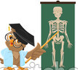



Алла Сергеевна Фарафонова
- Мне нравится её простота;
- Притягивает своей непосредственностью в общении.

Татьяна Николаевна Фирсова
- Очень ответственно относится к своему предмету;
- Весёлая, жизнерадостная.

Антон Вячеславович Шибашов
- Друг;
- Неунывающий;
- Поддерживает ученика.

Галина Михайловна Низовцева

- Считаю её лучшим учителем начальной школы;
- Прививает любовь к школе, к учебе.

Александр Анатольевич Новичков

- Добрый, знает жизнь;
- Надёжный мужчина;
- Самый человечный человек;
- Всегда заботится об учениках;
- Отзывчивый.
- Заботится о профессиональном росте учеников;
- Лояльно относится к недостаткам учеников;
- Научные термины объясняет понятно.

Ирина Викторовна Масягина

- Добрая, отзывчивая;
- Творческая личность;
- Всегда идет навстречу ученикам.

Учащиеся 11Б класса

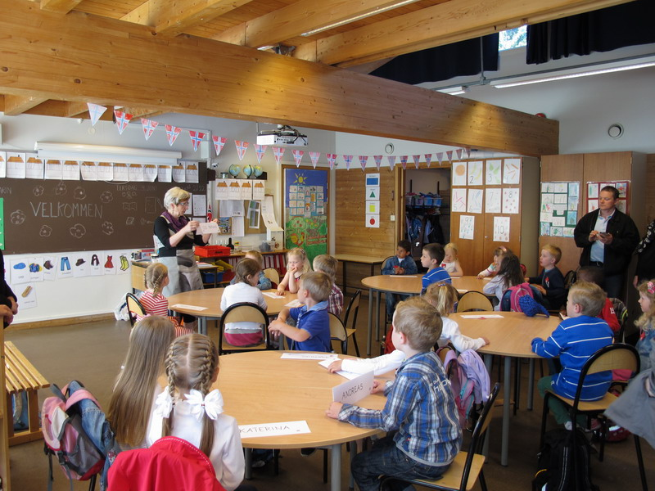

Образование в разных странах мира имеет свои национальные особенности. Мы подобрали интересные факты, рассказывающие о том, как учатся наши сверстники за рубежом.
Китай
Школьное образование стало бесплатным в Китае только в 2008 году.
В одном классе может быть 60-70, а то и 90 учеников. Успехи учеников оцениваются по стобалльной шкале.
В Китае у учащихся очень большая нагрузка – до 80% времени тратится на китайский язык и математику. Детям необходимо выучить несколько тысяч иероглифов, их написание и произношение. Обычный день китайского школьника начинается в 7:30 и длится до 16:30, и в итоге составляет 9 часов.
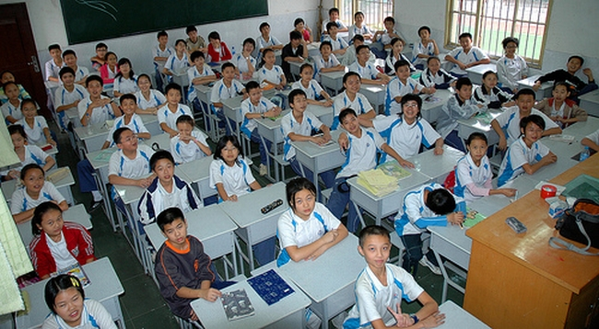
Такие жесткие условия подкреплены не менее жесткой дисциплиной: 12 уроков, пропущенных без уважительной причины, ведут к отчислению.
Япония
Особенности школьного образования в Японии заключаются, во-первых, с непривычной для нас даты начала учебного года. Для японских детей школьное обучение начинается с апреля. Связывают это с началом цветения сакуры. Японские дети не перестают учиться во время недолгих каникул, так как им выдают домашнее задание, а часть из них продолжает обучение в специальных школах и на курсах. Поэтому подавляющее большинство учеников параллельно с обучением в школе посещают частные школы (дзюку) и подготовительные школы (ёбикоо). Посещают дети дополнительные образовательные учреждения и в воскресенье, несмотря на то, что суббота у них считается учебной. Такая интенсивность обучения, носящая массовый характер — это ещё одна особенность школьного образования в Японии.

Норвегия
В Норвегии дети идут в первый класс, в возрасте шести лет. Первое, что сразу не понравится тем, кто привык к классической системе оценивания – это полное её отсутствие до старшей школы (8 класса).

Такой подход обусловлен тем, что делается упор не на достижение какой-либо оценки, а на получение конкретного объёма знаний. Старшая школа уже больше похожа на обучение в наших заведениях. Здесь вам и оценки, и контрольные работы, и даже экзамены. Интересен тот факт, что экзамены сдаются выборочно. Причём кто будет сдавать экзамены, решает не школа и не родители, а специальный экзаменационный секретариат, который за два дня до проведения тестирования сообщает фамилии учеников, не имея ни малейшего представления об уровне их успеваемости.
Швеция
А в Швеции существует сеть из тридцати необычных учебных заведений, созданных организацией Vittra. Там нет жесткого расписания, домашних заданий и огромных нагрузок. Дети занимаются в радость, а учителя пытаются найти отдельный подход к каждому ребенку, чтобы максимально развить его таланты и умения.
Ученики 6Б класса

С1 сентября стартовала всероссийская олимпиада школьников по общеобразовательным предметам, которая в 2016-2017 учебном году проводится в соответствии с Порядком проведения всероссийской олимпиады школьников, утвержденным приказом Минобрнауки России.
Школьный этап всероссийской олимпиады школьников (далее – школьный этап Олимпиады) в образовательных организациях проводится по следующим общеобразовательным предметам: математика, русский язык, литература, иностранный язык (английский, немецкий, французский), информатика и ИКТ, физика, астрономия, химия, биология, экология, история, право, экономика, обществознание, физическая культура, технология, ОБЖ.

График проведения олимпиад школьного этапа
Всероссийской олимпиады школьников в 2016 - 2017 учебном году

№ п/п | Дата | Предмет | сроки сдачи результатов олимпиады,
1 | 22.09.2016 (четверг) | математика | 29.09
2 | 23.09.2016 (пятница) | астрономия | 30.09
3 | 26.09.2016 (понедельник) | география | 30.09
4 | 27.09.2016 (вторник) | экология | 03.10
5 | 28.09.2016 (среда) | физика | 03.10
6 | 29.09.2016 (четверг) | информатика | 04.10
7 | 03.10.2016 (понедельник) | физическая культура | 10.10
8 | 04.10.2016 (вторник) | химия | 11.10
9 | 05.10.2016 (среда) | история | 12.10
10 | 06.10.2016 (четверг) | ОБЖ | 13.10
11 | 07.10.2016 (пятница) | русский язык | 14.10
12 | 10.10.2016 (понедельник) | английский язык | 17.10
13 | 11.10.2016 (вторник) | биология | 17.10
14 | 12.10.2016 (среда) | обществознание | 18.10
15 | 14.10.2016 (пятница) | литература | 20.10
16 | 19.10.2016 (среда) | право | 25.10
17 | 20-21.10.2016 (четверг-пятница) | технология | 26.10

Приглашаем принять участие всех желающих!


